1.目标识别：目标识别的主要任务是从图像中识别出特定的目标或对象，并标注出它们的位置。这项技术通常会使用边界框（Bounding Box）来定义目标的位置，同时标注目标的类别。目标识别的应用非常广泛，例如：自动驾驶汽车中识别行人、交通标志；安防监控系统中识别入侵者；以及无人机侦察中的目标检测等。目标识别的关键在于哪里有目标，以及这些目标属于哪一类。

语义分割：语义分割的任务更进一步，它不仅需要识别图像中的目标，还需要确定这些目标在图像中的具体位置，甚至细化到像素级别。这意味着，对于图像中的每一个像素，语义分割都要给出它所属的类别标签。这样的操作可以为自动驾驶技术、医学图像分析（如肿瘤区域的精确分割）、虚拟现实等应用提供更加准确的支持。语义分割关注的是目标在哪里，以及目标的每个部分在哪里。

2.

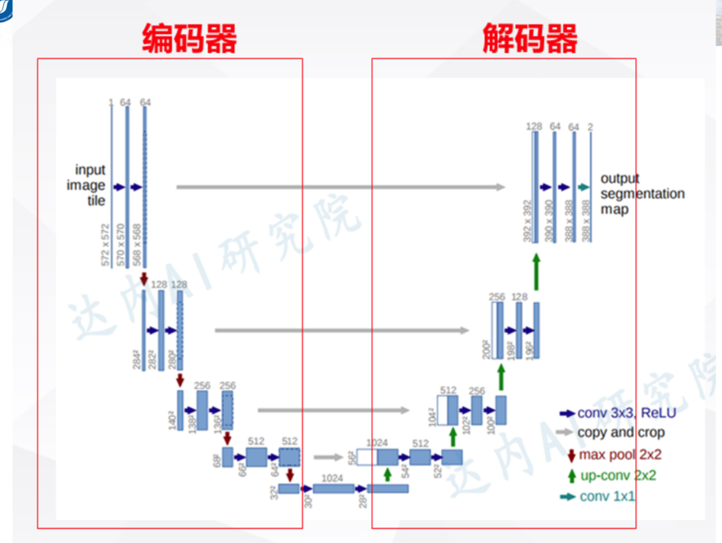

conv 3x3,ReLu就是卷积层，其中卷积核大小是3x3，然后经过ReLu激活。

copy and crop的意思是复制和裁剪。这里的意思就是对于你输出的尺寸，你需要进行复制并进行中心剪裁。方便和后面上采样生成的尺寸进行拼接。

max pool 2x2，最大池化层，卷积核为2x2。

up-conv 2x2：反卷积，卷积核是2x2。

conv 1x1 卷积层，卷积核大小是1x1。

3.

VGG16 是由牛津大学的视觉几何组（Visual Geometry Group）在 2014 年提出的，是一个非常经典的卷积神经网络模型。它通过使用多个 3x3 的小卷积核和最大池化层，构建了一个相对较深的网络结构，具有很强的特征提取能力。VGG16 模型共有 16 层，包括 13 个卷积层和 3 个全连接层。

学习率：

作用：学习率控制了模型参数更新的步长。学习率太高可能导致模型训练不稳定，甚至发散；学习率太低则可能导致模型训练过慢，且可能陷入局部最小值。

调节方法：可以通过尝试不同的学习率值，使用学习率调度器（如衰减学习率）动态调整学习率。常见的学习率调度方法包括学习率衰减、余弦退火、学习率重置等。

优化器：

作用：优化器决定了如何更新模型的参数以最小化损失函数。常见的优化器有 SGD（随机梯度下降）、Adam、RMSprop 等。

调节方法：可以尝试不同的优化器，或者在同一种优化器的基础上调整其超参数（如 Adam 优化器的 beta1、beta2 等）。

批量大小：

作用：批量大小决定了每次梯度更新时使用的样本数量。较大的批量大小可以提供更稳定的梯度估计，但需要更多的内存；较小的批量大小则可以提供更高的模型泛化能力。

调节方法：通过尝试不同大小的批量，找到一个在训练稳定性和内存消耗之间的平衡点。通常，批量大小的选择需要根据具体的硬件资源来决定。